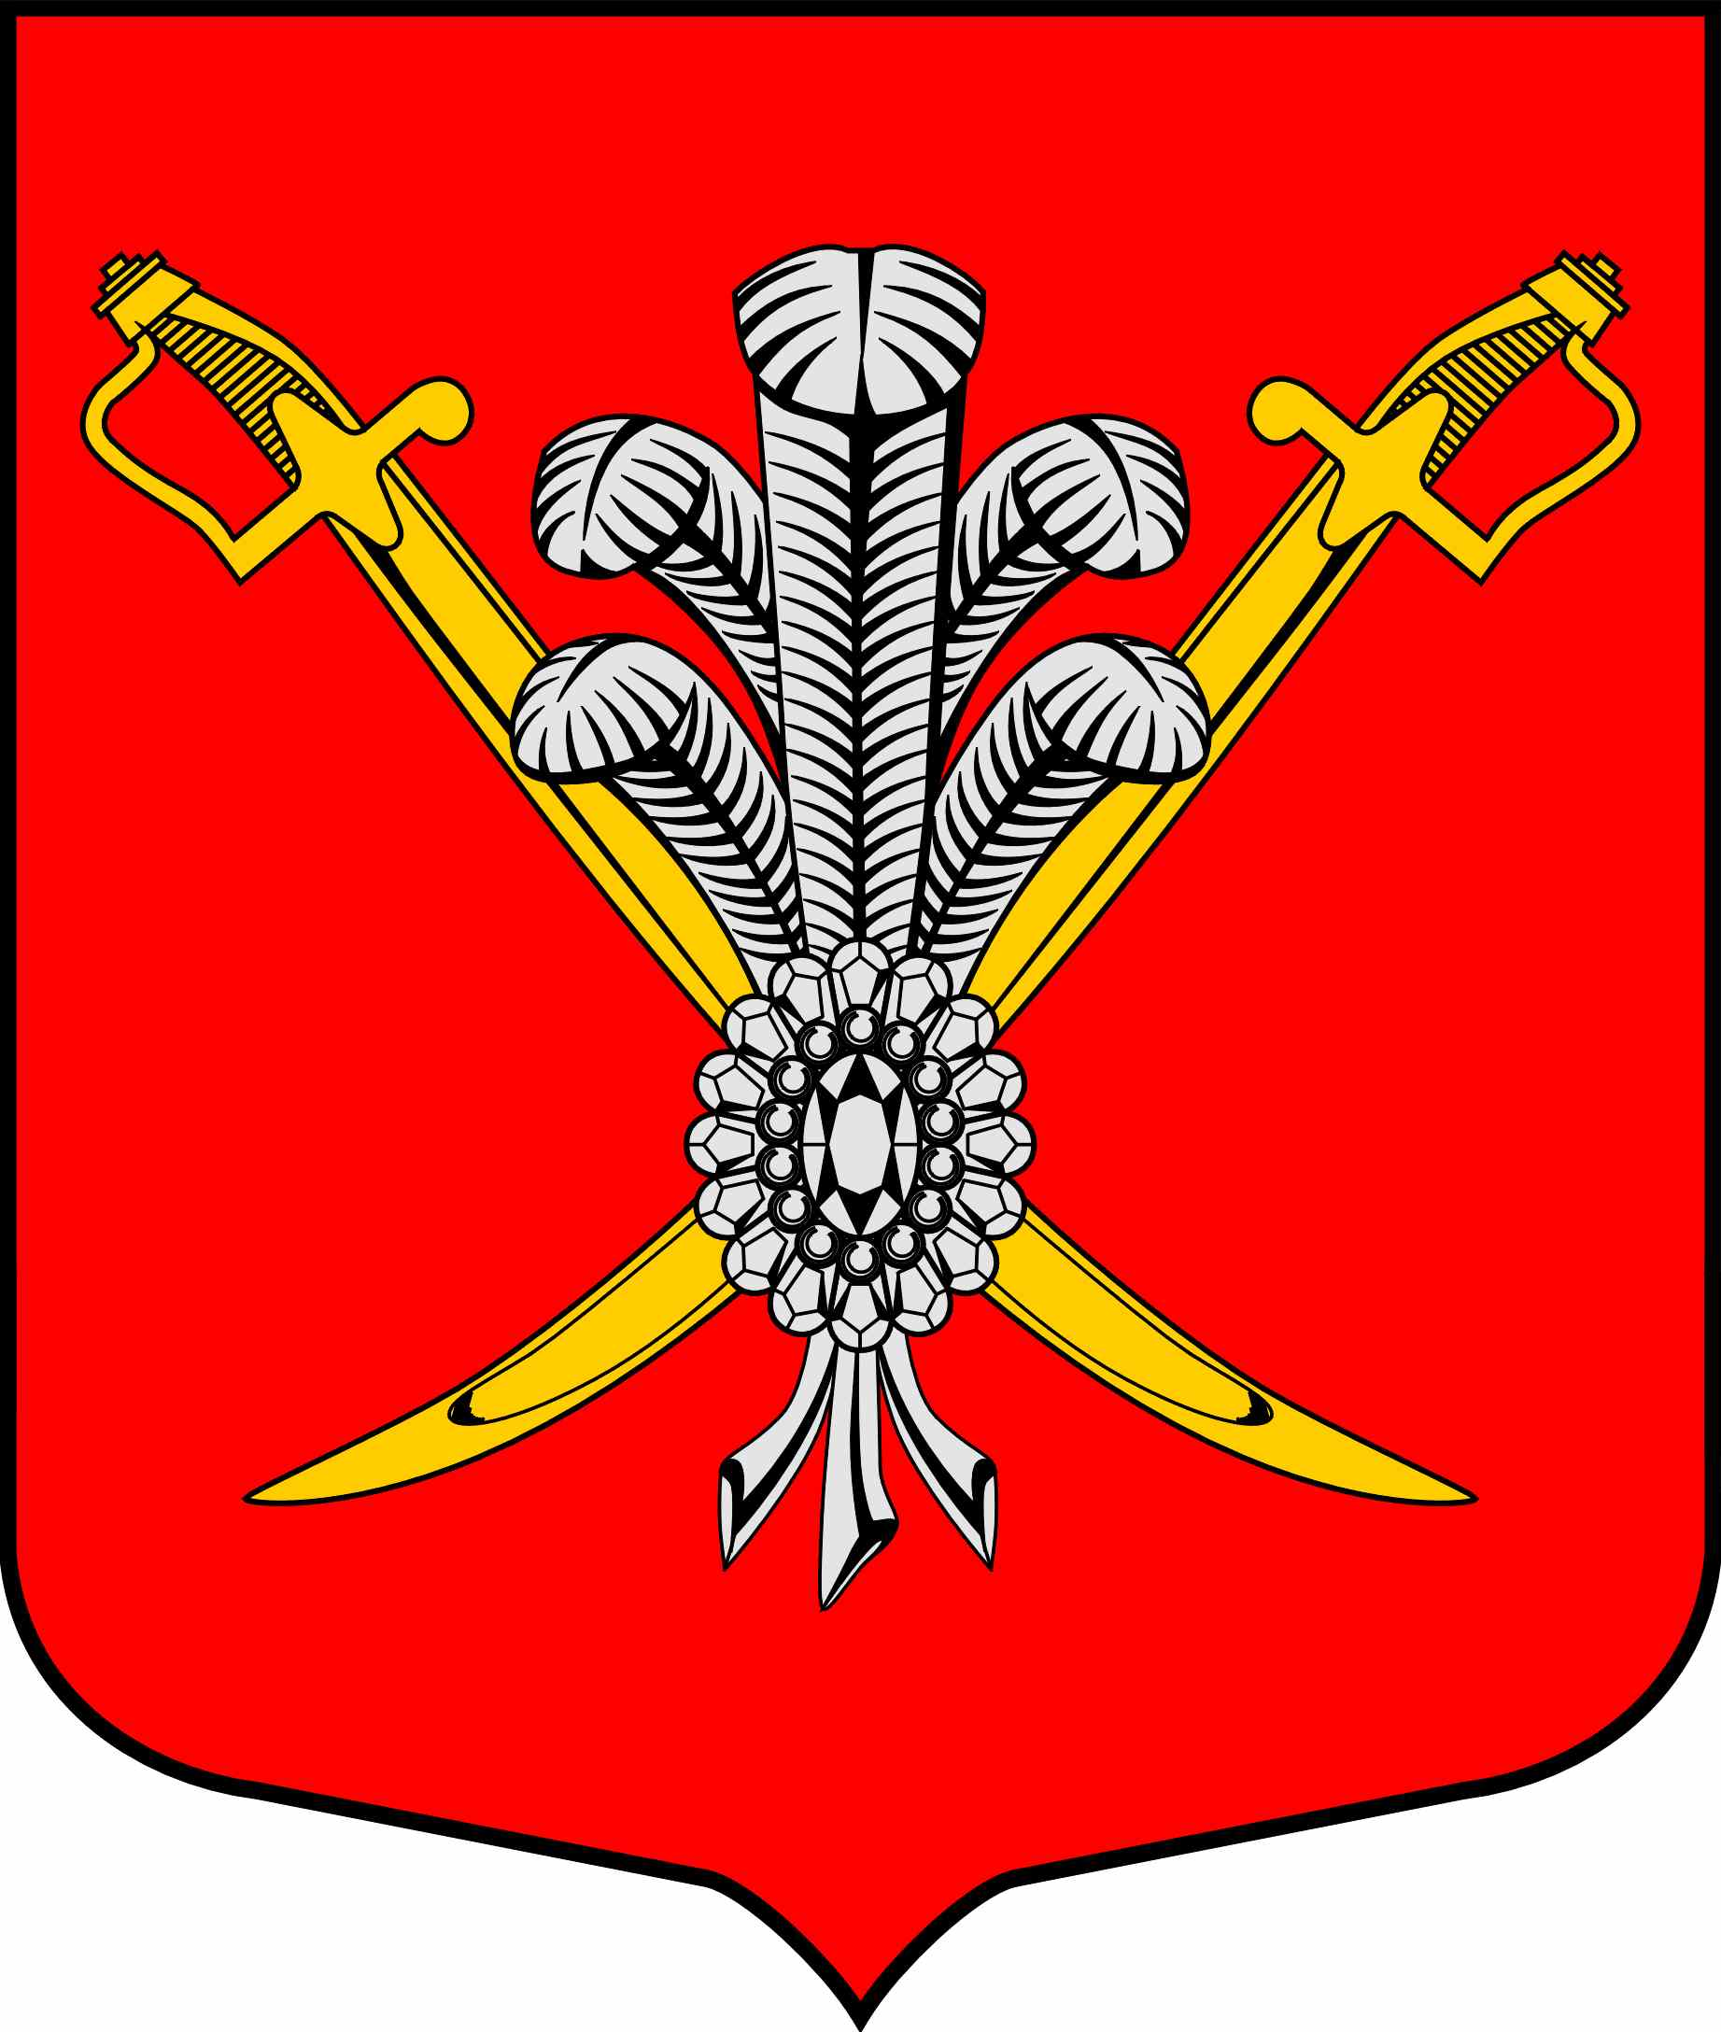

ВНУТРИГОРОДСКОЕ МУНИЦИПАЛЬНОЕ ОБРАЗОВАНИЕ

САНКТ-ПЕТЕРБУРГА МУНИЦИПАЛЬНЫЙ ОКРУГ КОЛОМЯГИ

(МО КОЛОМЯГИ)

МУНИЦИПАЛЬНЫЙ СОВЕТ
(6 созыв)

РЕШЕНИE № ___

__.__.2019 г Протокол заседания № __

О внесении изменений в Устав внутригородского муниципального образования Санкт-Петербурга муниципальный округ Коломяги

В связи с необходимостью приведения Устава МО Коломяги в соответствие с действующим антикоррупционным законодательством, Муниципальный Совет

РЕШИЛ:

- Внести следующие изменения и дополнения в Устав внутригородского муниципального образования Санкт-Петербурга муниципальный округ Коломяги:
- в статье 30:
а) часть 10 изложить в следующей редакции:
«10. Депутат, член выборного органа местного самоуправления, выборное должностное лицо местного самоуправления должны соблюдать ограничения, запреты, исполнять обязанности, которые установлены Федеральным законом от 25 декабря 2008 года № 273-ФЗ «О противодействии коррупции» и другими федеральными законами. Полномочия депутата, члена выборного органа местного самоуправления, выборного должностного лица местного самоуправления прекращаются досрочно в случае несоблюдения ограничений, запретов, неисполнения обязанностей, установленных Федеральным законом от 25 декабря 2008 года № 273-ФЗ «О противодействии коррупции», Федеральным законом от 3 декабря 2012 года № 230-ФЗ «О контроле за соответствием расходов лиц, замещающих государственные должности, и иных лиц их доходам», Федеральным законом от 7 мая 2013 года № 79-ФЗ «О запрете отдельным категориям лиц открывать и иметь счета (вклады), хранить наличные денежные средства и ценности в иностранных банках, расположенных за пределами территории Российской Федерации, владеть и (или) пользоваться иностранными финансовыми инструментами», если иное не предусмотрено Федеральным законом от 06.10.2003 № 131-ФЗ «Об общих принципах организации местного самоуправления в Российской Федерации».»;
б) часть 11 изложить в следующей редакции:
«11. Осуществляющие свои полномочия на постоянной основе депутат, член выборного органа местного самоуправления, выборное должностное лицо местного самоуправления не вправе:
1) заниматься предпринимательской деятельностью лично или через доверенных лиц, участвовать в управлении коммерческой организацией или в управлении некоммерческой организацией (за исключением участия в управлении совета муниципальных образований субъекта Российской Федерации, иных объединений муниципальных образований, политической партией, профсоюзом, зарегистрированным в установленном порядке, участия в съезде (конференции) или общем собрании иной общественной организации, жилищного, жилищно-строительного, гаражного кооперативов, товарищества собственников недвижимости), кроме участия на безвозмездной основе в деятельности коллегиального органа организации на основании акта Президента Российской Федерации или Правительства Российской Федерации; представления на безвозмездной основе интересов муниципального образования в органах управления и ревизионной комиссии организации, учредителем (акционером, участником) которой является муниципальное образование, в соответствии с муниципальными правовыми актами, определяющими порядок осуществления от имени муниципального образования полномочий учредителя организации или управления находящимися в муниципальной собственности акциями (долями участия в уставном капитале); иных случаев, предусмотренных федеральными законами;
2) заниматься иной оплачиваемой деятельностью, за исключением преподавательской, научной и иной творческой деятельности. При этом преподавательская, научная и иная творческая деятельность не может финансироваться исключительно за счет средств иностранных государств, международных и иностранных организаций, иностранных граждан и лиц без гражданства, если иное не предусмотрено международным договором Российской Федерации или законодательством Российской Федерации;
3) входить в состав органов управления, попечительских или наблюдательных советов, иных органов иностранных некоммерческих неправительственных организаций и действующих на территории Российской Федерации их структурных подразделений, если иное не предусмотрено международным договором Российской Федерации или законодательством Российской Федерации.»;
2) абзац 2 части 6 статьи 33 изложить в следующей редакции:
«Глава местной администрации должен соблюдать ограничения, запреты, исполнять обязанности, которые установлены Федеральным законом от 25 декабря 2008 года № 273-ФЗ «О противодействии коррупции», Федеральным законом от 3 декабря 2012 года № 230-ФЗ «О контроле за соответствием расходов лиц, замещающих государственные должности, и иных лиц их доходам», Федеральным законом от 7 мая 2013 года № 79-ФЗ «О запрете отдельным категориям лиц открывать и иметь счета (вклады), хранить наличные денежные средства и ценности в иностранных банках, расположенных за пределами территории Российской Федерации, владеть и (или) пользоваться иностранными финансовыми инструментами».»;
3) дополнить Устав статьей 33-1 «Заместитель Главы местной администрации» следующего содержания:
«Статья 33- 1. Заместитель Главы местной администрации
1. В структуре местной администрации предусматривается должность заместителя Главы местной администрации.
2. В период временного отсутствия (командировка, отпуск, временная нетрудоспособность и др.) Главы местной администрации его полномочия исполняет заместитель Главы местной администрации. Передача полномочий Главы местной администрации на период его временного отсутствия осуществляется на основании распоряжения местной администрации.
3. В случае досрочного прекращения контракта с Главой местной администрации, либо применения к нему по решению суда мер процессуального принуждения в виде заключения под стражу или временного отстранения от должности, полномочия Главы местной администрации временно исполняет заместитель Главы местной администрации, назначаемый решением Муниципального Совета.
4. Заместитель Главы местной администрации должен соблюдать ограничения и запреты, установленные Федеральным законом от 25 декабря 2008 года № 273-ФЗ «О противодействии коррупции», Федеральным законом от 3 декабря 2012 года № 230-ФЗ «О контроле за соответствием расходов лиц, замещающих государственные должности, и иных лиц их доходам».
4) часть 2 статьи 52 дополнить пунктами 4 и 5 следующего содержания:
«4) несоблюдение ограничений, запретов, неисполнение обязанностей, которые установлены Федеральным законом от 25 декабря 2008 года № 273-ФЗ «О противодействии коррупции», Федеральным законом от 3 декабря 2012 года № 230-ФЗ «О контроле за соответствием расходов лиц, замещающих государственные должности, и иных лиц их доходам»;
5) допущение главой муниципального образования, местной администрацией, иными органами и должностными лицами местного самоуправления муниципального образования и подведомственными организациями массового нарушения государственных гарантий равенства прав и свобод человека и гражданина в зависимости от расы, национальности, языка, отношения к религии и других обстоятельств, ограничения прав и дискриминации по признакам расовой, национальной, языковой или религиозной принадлежности, если это повлекло нарушение межнационального и межконфессионального согласия и способствовало возникновению межнациональных (межэтнических) и межконфессиональных конфликтов.».
2. Направить настоящее решение на регистрацию в Главное управление министерства юстиции РФ по Санкт-Петербургу.
3. Зарегистрированное решение подлежит официальному опубликованию в течение 7 дней со дня поступления из Главного управления министерства юстиции РФ по Санкт-Петербургу в муниципальной газете «Коломяжские вести» и вступает в силу на следующий день после его официального опубликования.
4. Контроль за исполнением решения оставляю за собой.

Глава муниципального образования Борисенко С.Э.

